Prénom : …………………………… | Date : …………………………………………………

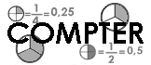 | NUMÉRATION  Les fractions (02)

1./ Colorie la partie demandée de chacune de ces figures :

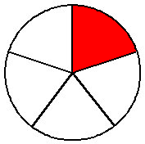 | 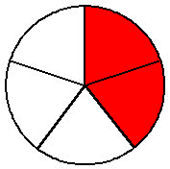 | 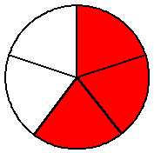 | 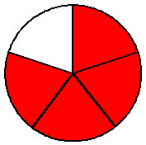 | 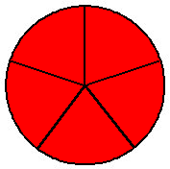
1  5 | 2  5 | 3  5 | 4  5 | 5  5

2./ Indique quelle est la fraction de la surface totale colorée et simplifie si possible :

A |  |  |  |  |  | : | 12  24 | = | 1  2 | B |  |  |  |  |  | : | 12  24 | = | 1 .  2

4 .  24 | = | 1 .  6 | : | C |  |  |  |  |  | 6 .  24 | = | 1 .  4 | : | D

E |  |  |  |  |  | : | 12  24 | = | 1 .  12 | F |  |  |  |  |  | : | 4 .  24 | = | 1 .  6

8 .  24 | = | 1 .  3 | : | G |  |  |  |  |  | 20 .  24 | = | 5 .  6 | : | H

I |  |  |  |  |  | : | 12  24 | = | 1 .  2 | J |  |  |  |  |  | : | 8 .  24 | = | 1 .  3

16 .  24 | = | 2 .  3 | : | K |  |  |  |  |  |  |  | 23 .  24 | : | L

